福建省轻工工艺品进出口商会 福建省陶瓷树脂工艺品出口基地商会
信 息 简 报
2016年第4期 (总第138期) 2016年2月19日

【政策法规】
泉企2月份早开机、开满机 最高可获电力奖励150万元
2月7日，泉州市政府发出通知，为鼓励企业2月份早开机、开满机，泉州实行电力奖励政策，单家企业最高可获电力奖励150万元。
通知指出，为应对当前工业经济下行压力，推动全市工业经济稳定增长，在《泉州市人民政府关于扶持全市工业发展十八条措施的通知》（泉政〔2016〕1号）基础上，提出电力奖励政策，对规模以上制造业企业2016年2月份用电量达到1月份用电量60%以上部分（五万千瓦时以上），每千瓦时奖励0.2元，单家企业最高不超过150万元，省级增产增效奖励可叠加享受。
泉州市经信委负责人介绍，年初市政府出台的一号文件明确提出，落实省政府有关鼓励企业增产增效用电奖励，对季度工业总产值不低于5000万元且现价同比增长9%及以上的规模以上制造业企业，企业季度用电量同比增长低于5%、5%及以上的，按企业季度用电增量分别给予每千瓦时0.05元、0.1元奖励；对新建纳入规模以上工业统计的制造业企业，按季度用电量给予每千瓦时0.02元奖励；上述奖励单家企业季度最高不超过100万元。引导制造业企业特别是行业龙头企业、高成长企业、新增长点企业参与电力直接交易和错峰用电，提高企业竞争力。 （摘自：东南网）

【行业预警】
埃及提高茶具等部分进口商品关税

1月26日，埃及总统塞西颁布了新令，将提高部分进口商品关税。关税调整主要涉及的产品主要有地砖、墙砖（税率30%）；茶具、咖啡机、烘焙机（税率40%）；理发器具、剃须刀（税率40%）；各类纸巾（税率40%）；用于办公室、公园的家具（税率40%）；滑板鞋、皮鞋（税率40%）；毛毯、拖把、毛巾、浴巾等（税率35%）；各式手表（税率30%）；各类墙纸（税率20%）；葡萄、葡萄干、苹果、梨（税率40%）；腰果、坚果、杏仁、开心果、栗子（税率20%）等。
新令一出，当即在埃及引发争议。对此，埃及官方的解释为，本次关税调整一是为了增加美元收入，缓解埃当前外汇匮乏的困境；二是为了保护本地工业，减少非必要产品进口和无序进口的情况。
（来源：商务部）
墨西哥提出针对涂釉陶瓷、瓷器等产品的食品接触标准议案

近日，墨西哥卫生部提出墨西哥官方标准草案NOM-231-SSA1-2015“涂釉陶瓷、
釉陶、瓷器产品及玻璃制品铅镉溶出量的最大限值－测试方法”以替之前的NOM-231-SSA1-2002。提案更新的内容如下：
（1）扩大法规涉及产品范围，涵盖玻璃制品，并增加涂釉陶瓷、釉陶、瓷器产品。但如果这些产品使用在包装上，则可豁免。
（2）在表1“对涂釉陶瓷、釉陶及瓷器产品中铅镉溶出量的最大限量”中增加“最大容量”一栏：
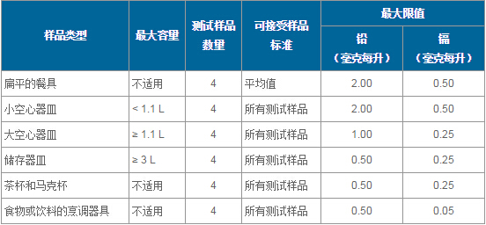
（3）增加的表2玻璃制品中铅镉溶出量的最大限量：
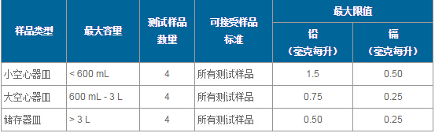
（来源：Intertek）
【行业动态】
2015年轻工产品进出口情况分析
2015年，我国轻工产品进出口总额达7704.4亿美元，同比下降7.4%。其中出口额6318.5亿美元，占全国商品出口额27.8%，同比下降4.5%，降幅较全国商品出口额高1.7个百分点。进口额1385.9亿美元，占全国商品进口额的8.2%，同比下降18.8%，降幅较全国商品出口额高4.6个百分点。
2015年轻工产品进出口形势有以下五个特点：
一、传统市场中对美出口增长较快，新兴市场表现分化。
对美国出口快速增长，出口额1539.5亿美元，同比增长11.8%，远高于其他传统市场。对欧盟出口增长放缓，出口额1152.4亿美元，同比增长0.6%。对拉丁美洲、东盟和非洲等新兴市场出口增速显著回落，同比增长分别为4.0%、1.8%和4.2%。对巴西和南非出口同比下降12.5%和4.1%。由于日元和卢布大幅贬值，对日本和俄罗斯出口同比下降6.9%和40.2%。对“一带一路”沿线国家出口总额1612.3亿美元，占全国轻工产品出口比重25.5%。
二、一般贸易份额继续增加但增速回落，加工贸易大幅下降。
轻工产品一般贸易出口额4002.3亿美元，占出口总额的63.3%，占比较去年增加3.8个百分点，同比微增1.6%，较去年同期回落4.4个百分点；加工贸易出口额为1542.5亿美元，占出口总额的24.4%，占比下降5.4个百分点，同比下降21.9%，较去年同期降幅扩大29.1个百分点。
三、东部地区出口占比上升，中西部地区出口增速下降。
东部地区出口额占全国轻工出口总额的83.9%，比重略有上升，出口额位居第一的广东省同比下降5.4%；中部地区出口额同比下降16.2%，占出口总额7.5%，除江西、安徽有小幅增长，其他省份均有不同程度下降；西部地区出口额同比下降22.0%，占出口总额的8.6%，除广西和青海外，西部各省份均有明显降幅。
四、民营企业出口好于国有企业和三资企业。
轻工产品出口企业共19.6万家，同比增长3.9%。其中民营企业出口额3864.4亿美元，同比下降3.0%，占出口总额61.2%；三资企业出口额1987.6亿美元，同比下降6.9%，占出口总额31.5%；国有企业出口额454.3亿美元，同比下降6.5%，占出口总额7.2%。
五、大宗商品出口表现不一、涨跌互现。
陶瓷、玩具出口额分别为260.1亿美元和156.6亿美元，出口增速较快，分别增长17.8%和10.8%，钟表及其配件增幅8.3%。家具出口额535.3亿美元，同比增长1.6%，箱包出口额281.7亿美元，同比增长 3.9%。珠宝首饰下降最为明显，降幅高达55.3%，抽纱同比下降25.8%，鞋类产品出口额535.3亿美元，同比下降4.8%。
（来源：中国轻工商会）

【设计潮流】

白桦木，最贴近自然的设计元素（德国）

导读：白桦树在俄罗斯分布最广，几乎成了西伯利亚的象征，作为家居设计元素运用在欧洲冬季产品非常之广，传递着生活的本真和质朴。这些用白桦木做成的物件外部都涂有天然蜂蜡，光滑的内里则未经处理，因此它们也非常适合用于储存食物。
心形桦木皮托盘，古朴自然，无论是放蜡烛鲜花还是小装饰品，都非常完美。来自Broste Copenhagen。
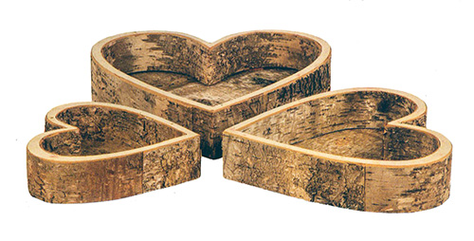
以原汁原味的桦木打造的风灯烛台造型在欧洲家居产品中非常多见，散发着温暖的光和热以及对大自然的热爱。来自Mia Villa。
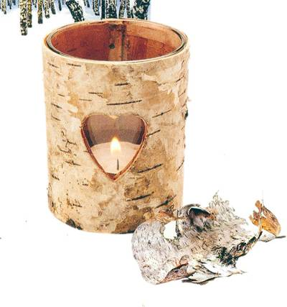
无需其他华丽的装饰，桦木皮制成的花环同样也能散发出自己独有的天然魅力。来自DaWanda。
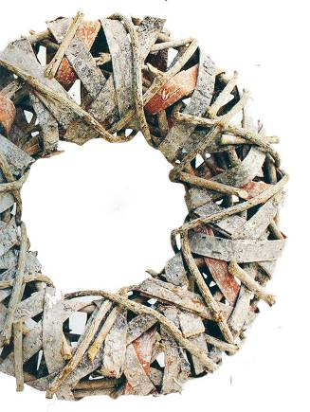
漂亮小巧的圆凳，由柔软舒适的羊皮座椅和四条桦木椅腿组成，最温暖的冬日设计。来自Matz MÖbel。
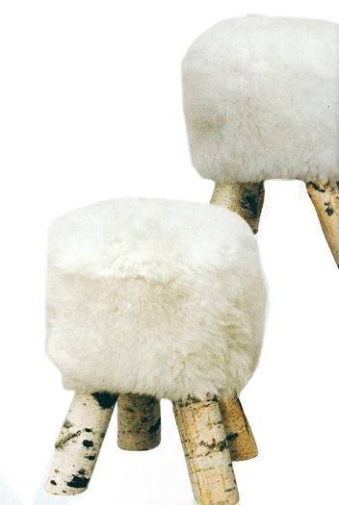
冰雪覆盖的桦木林的梦幻景观以抱枕的形式进入了客厅之中，传递着亲近自然的生活理念。来自Apelt。
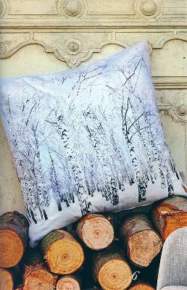
其几何形状使得手工落地灯更具现代风格元素。灯罩由实心桦木制成，来自Home24。
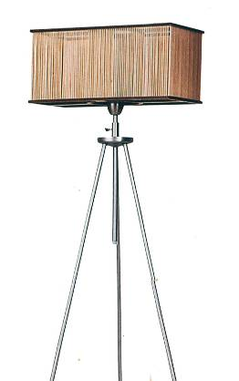
浅灰色斑驳的椅垫和桦木制成的巨型椅架，设计简单却保留了北欧风的舒适感。
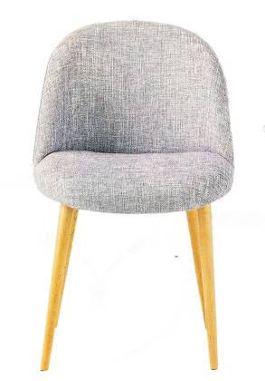
（来源：德科创艺）
────────────────────────────────
地址：福建省泉州市丰泽区城东街道办事处综合楼三楼（邮编362011）
电话：0595-22686788 传真：0595-22686799
网址：www.fjlaa.com 邮箱：fjlaa@fjlaa.com
────────────────────────────────

